DRVO, ŠUMA I OBLACI je projekt koji simbolično opisuje partnerstvo Udruge DT kreativci i naše škole. Svrha projekta je poticanje kreativnosti, stvaralaštva i poduzetničkog duha te razvijanje ekološke svijesti.
Projekt je započeo 25. svibnja 2019. na Dan europskih parkova što je ujedno bila i 2. obljetnica otvaranja Europskog parka u Arboretumu škole.
Kroz različite edukativne radionice, susrete, prezentacije i promocije povezujemo sva naša tri područja rada: obradu drva, šumarstvo i meteorologiju. Učenici razvijaju svoje socijalne, komunikacijske i prezentacijske vještine i sposobnost timskog rada.
18.10. 2019., Svjetski Dan kravate, izabrali smo za zajednički sastanak svih učenika i nastavnika škole s obzirom da je kravata puno puta bila inspiracija za izradu drvenih uradaka. Održan je zajednički školski sat čiji je cilj bio razmjena znanja i ideja iz sva tri područja rada.
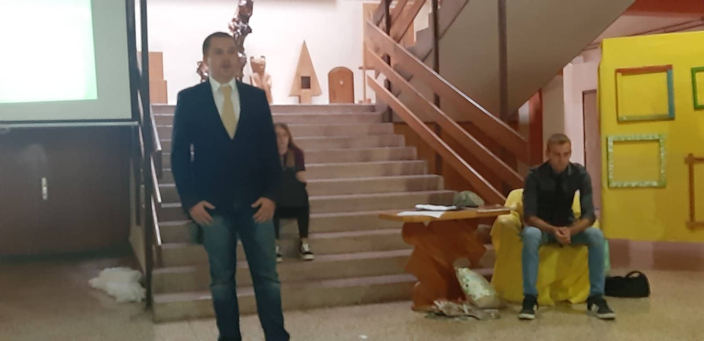
Ravnatelj škole Daniel Peris otvara projektni sat u predvorju škole

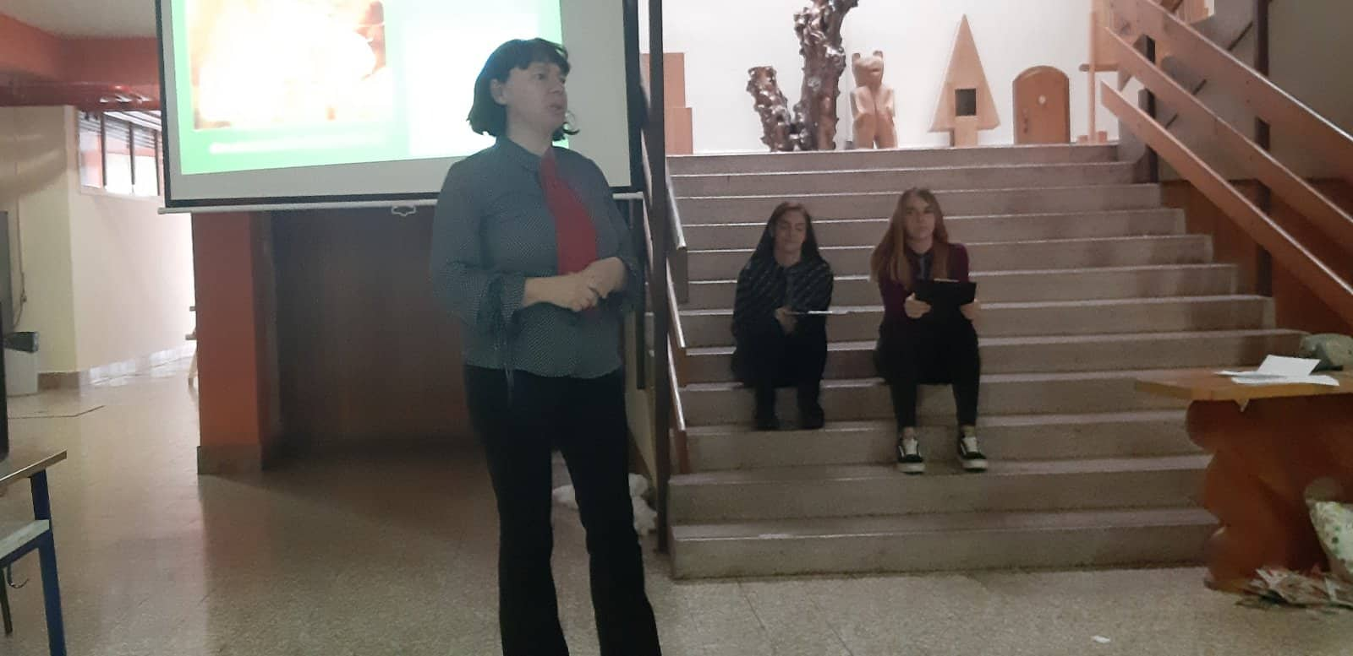
Profesorica Ljiljana Lozančić predstavlja projekt „DRVO, ŠUMA, OBLACI“

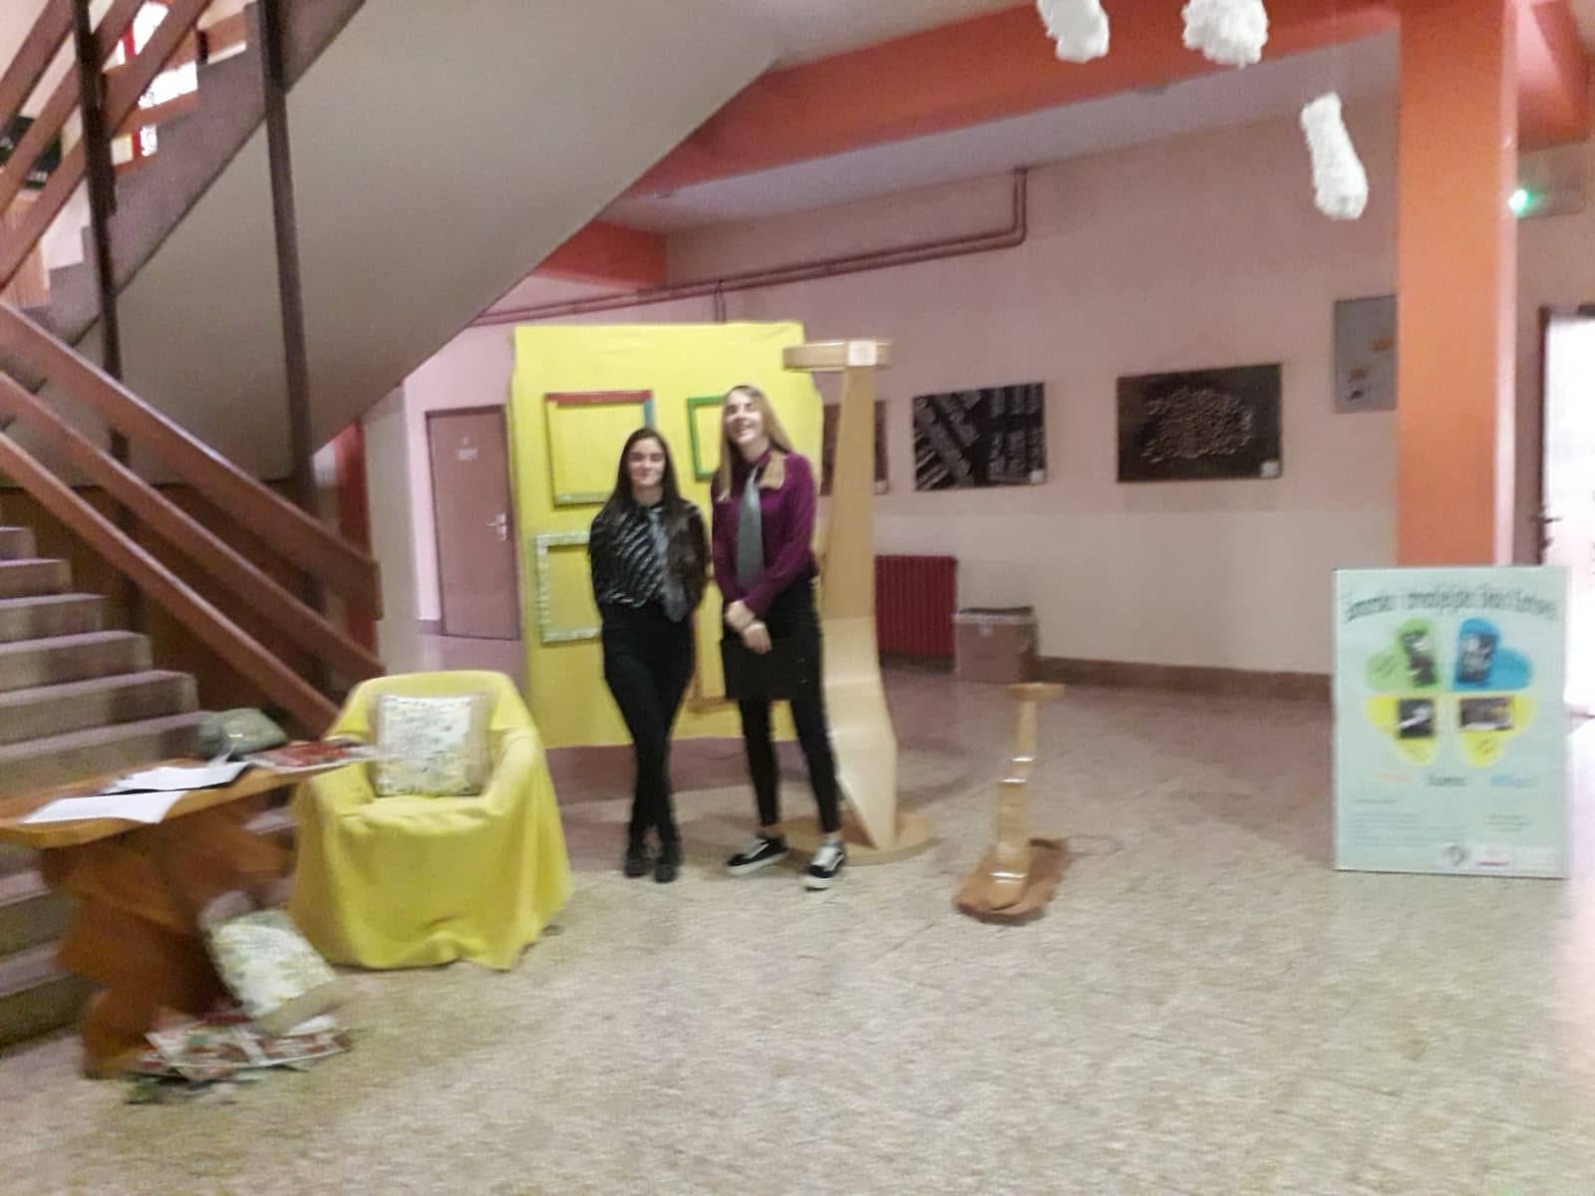
Kroz program su vodile Valentina i Andrea
Događanje povodom Svjetskog dana kravate počelo je zanimljivim skečom koji je izveo učenik 3dt razreda Mihael Katić. Uspio je na zanimljiv i kreativan način predstaviti učeničke uratke u obliku kravate nastale prijašnjih godina u našoj školi.
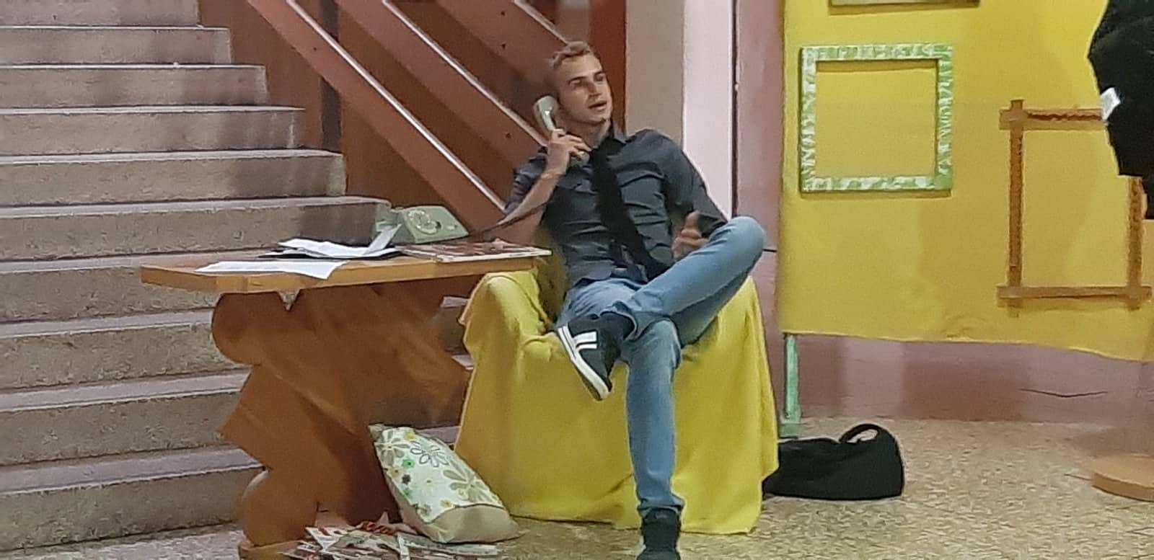
Mihael izvodi prigodan skeč

Prolazimo svaki dan u školu kroz Arboretum, a ako nismo Šumarski tehničari zapravo tako malo znamo o Arboretumu i vrstama u njemu.
Šumarski tehničari su, stoga, Svjetski dan kravate obilježili prezentacijom školskog arboretuma s gledišta vrijednosti zbirke drvenastih vrsta. Naglasak su stavili na rijetke i endemske vrste. Istaknuli su važnost arboretuma u obrazovanju šumarskih tehničara i ulogu učenika u njegovom postanaku i oblikovanju. Prezentaciju su održali učenici Lara Matejić, učenica 4.a razreda, Teo Bijonda, Filip Francetić i Ivan Marić, učenici 3.a razreda uz mentorstvo nastavnice Marije Baričević.
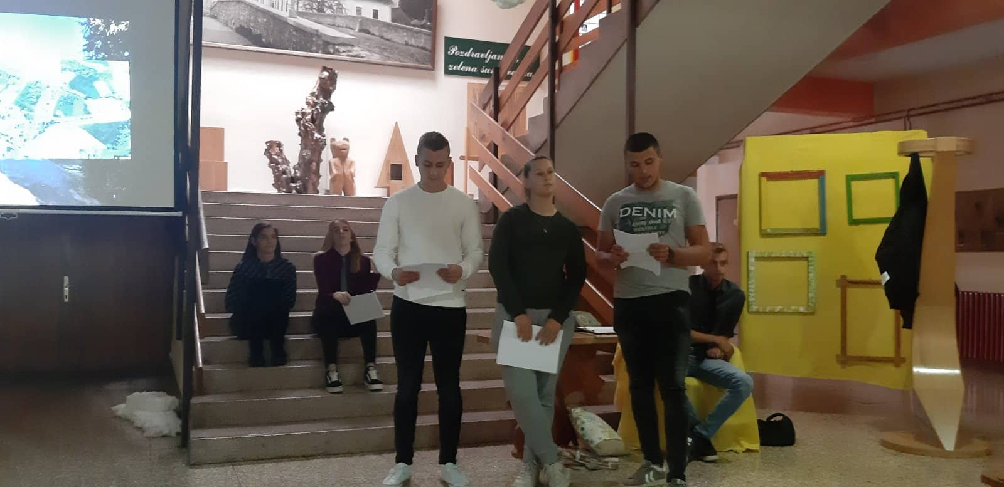
Lara, Teo i Filip
Isto tako, zadnji put su Meteorološki tehničari pričali o oblacima i uspjeli nas sve zainteresirati, te su danas nastavili svoju priču o oblacima. Vjerojatno znate da oblaci mogu biti različitih oblika, a današnji su pogađate u obliku čega - pa naravno u obliku kravate. Umjetnički pristup oblacima dočarali su učenici Josipa i Mihael.
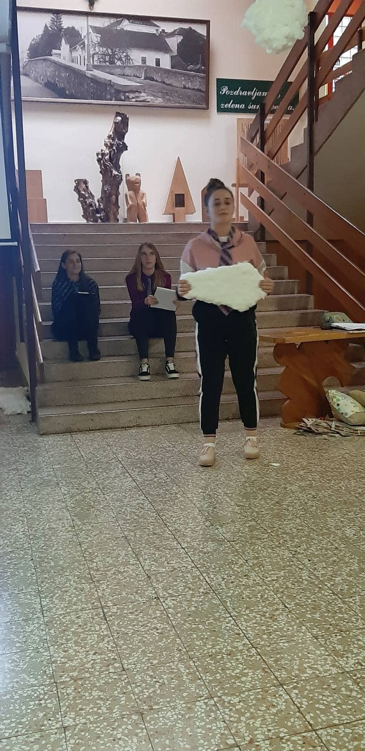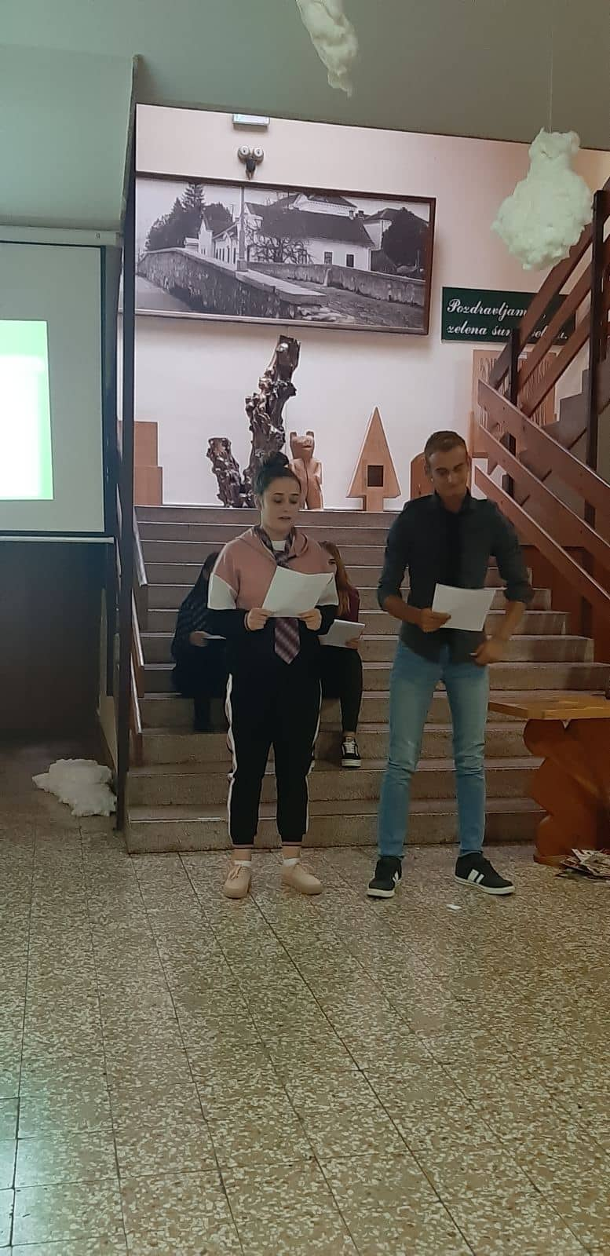
Josipa i Mihael – interpretacija prigodne pjesme

Stolari i Dizajneri ne samo da rade na nekoliko postojećih projekata odjednom već ih je ponijela nova ideja inspirirana Leonardom da Vincijem.
Kreativci genijalci nakon što su posjetili muzej grada Rijeke i vidjeli različiti stilski namještaj, posebno ih je dirnulo razdoblje renesanse. Jedan od mislilaca tog vremena bio je Leonardo da Vinci i kao što nam je prije dvije godine Tesla bio inspiracija sada nam je Leonardo postao pozitivan uzor. Uz prizore sa izvanučioničke nastave u Selcu putem PowerPoint prezentacije gdje su Kreativci pokazali kako je nastao njihov Leonardov most isti su doslovce dovukli pred ostale učenike škole. Impozantna građevina i napori Kreativaca oduševili su sve prisutne. Darija Čačić i Martin Kupina pridružili su se s idejom i pozivom da se most smjesti u Arboretumu škole te su pozvani učenici Šumarski tehničari da se priključe samoj ideji i pomognu u realizaciji.
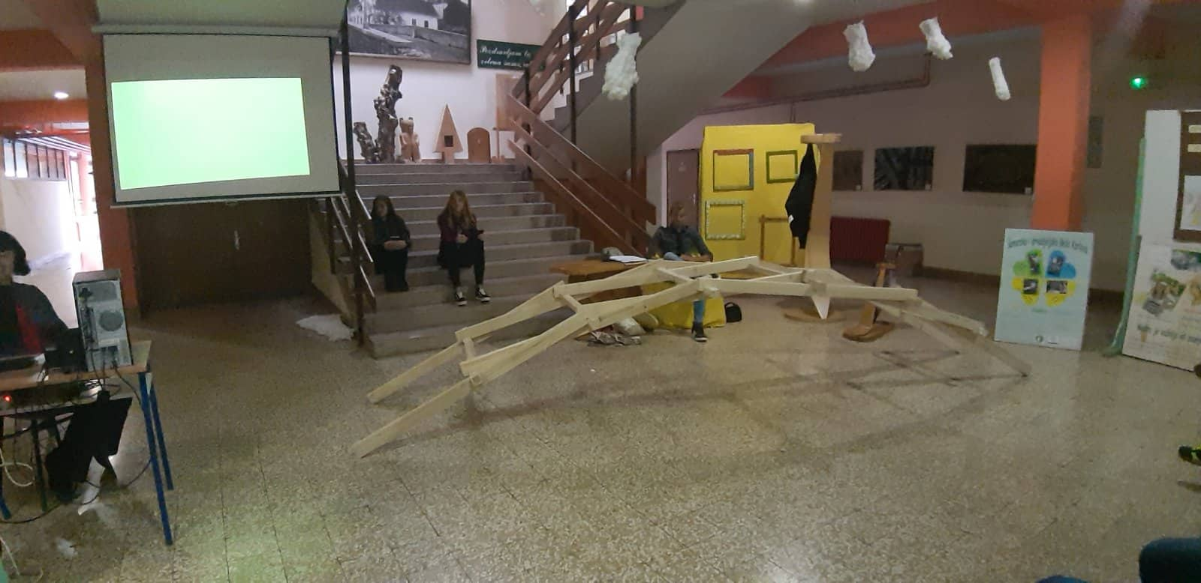
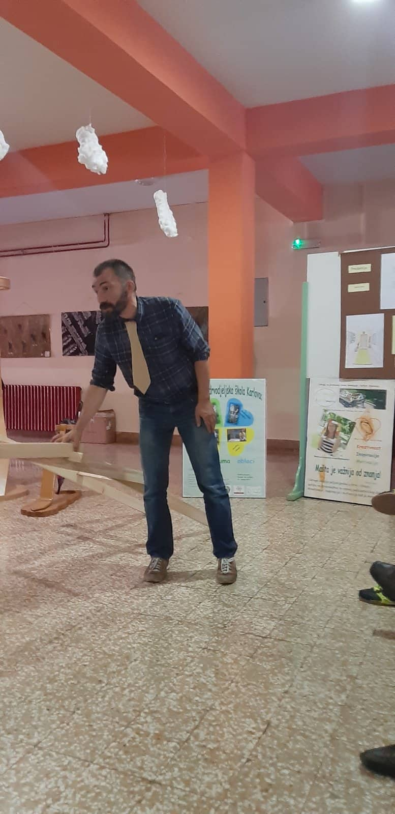
Profesor Goran Mučenski objašnjava kako je u Selcu nastao Leonardov most
Također smo se prisjetili što smo odradili od početka školske godine. Valentina Žgela i Andreja Islami pridružile su se Mihaelu u priči o uspješnim učeničkim aktivnostima od početka školske godine:
- Promovirali smo školu na Sajmu obrtništva u Karlovcu.
- Svi zajedno smo bili na Plitvičkim jezerima te možemo i taj dan možemo navesti kao dobro iskorišten dan i kao zajedničku aktivnost Šumara, Meteorologa i Drvaraca.
- Drvodjeljski tehničari dizajneri sudjelovali su u izvanučioničkoj nastavi u poticajnom okruženju u Selcu. Posjetili su vilu Ružić i muzej grada Rijeke.
- Šumarski tehničari bili su na terenskoj nastavi u Gorskom kotaru.
- Posjet Galeriji Vjekoslav Karas i izložbu Gledam dodirom posjetili su učenici pod vodstvom profesorice Pevec.
- Podsjetili smo se projekta „Novo lice učionice“.
Nakon što smo prošle godine dizajnerski ušminkali kabinet pored učionice br. 4. nastao je zgodan poticajan prostor koji je poprilično izvan okvira uređenja školskih kabineta, ali je odličan za razgovor o novim idejama i inspiracijama. Ušminkali smo malo i učionicu br. 4. i praktikum za kemiju.
Krenulo se i s realizacijom uređenja crtaone, a prostor kabineta br. 1. pretvoren je u novu učionicu s obzirom da nam prostora stvarno nedostaje.
Plan je da dalje nastavimo i uljepšamo i ostale učionice. Nekada je samo malo boje dovoljno da prostor bude ugodniji i poticajniji za učenje. Učenici su pozvani da se počnu brinuti o prostoru hola škole gdje bi na određenim mjestima trebalo biti i cvijeće.
Bila je to prilika da učenici bolje upoznaju područja rada i zanimanja za koja se obrazuje u našoj školi, pohvaliti se međusobno onim što je dobro, dobiti priliku za naučiti nešto novo, sa znanstvene ali i umjetničke strane.

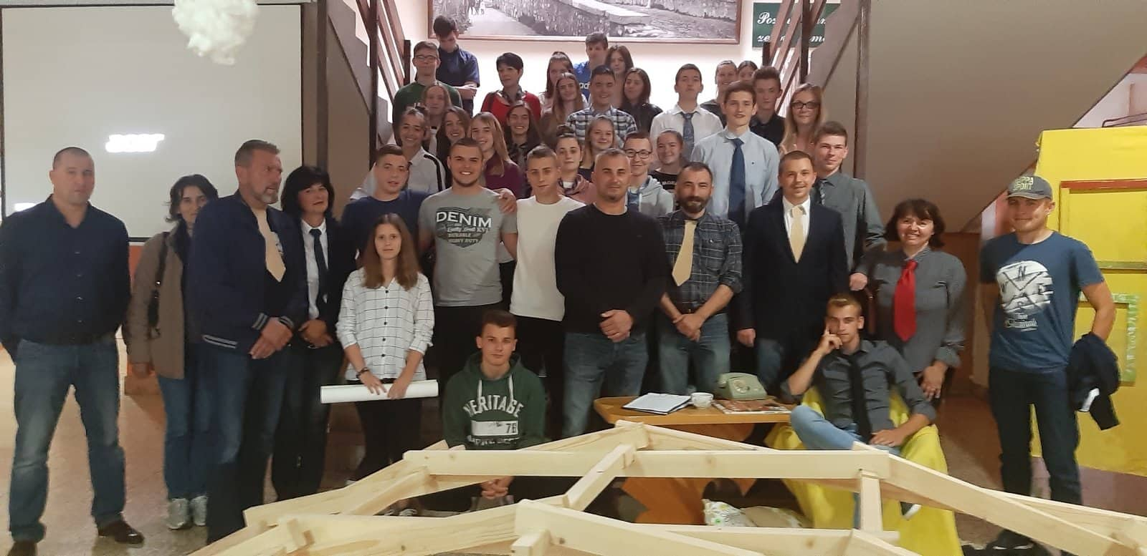
Zajedničke fotke za kraj!
